UNSER ORTSANGEBOT | Vlotho

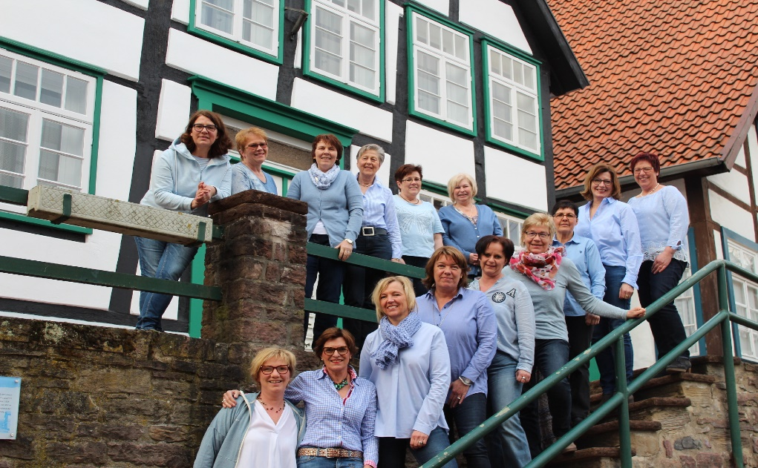

 | Vorstandsteam
 | Kirsten Lehbrink | 05228 7066 | 0160 7966 896 | kirsten.lehbrink@googlemail.com
 | Heidi Rentz | 05228 7332 | 0176 2264 8323 | h.rentz@web.de
 | Silke Linke | 05228 1416 | 0175 6223 993 | linke-j@t-online.de
 | Karin Rethemeier | 05733 2420 | 0151 2578 675 | karin.rethemeier@web.de
Salzuflener Str. 174
32602 Vlotho
 | Bankverbindung: VB Bad Oeynhausen-Herford - IBAN DE76 4949 0070 7200 0000 00

Termin | Thema | Referent/in | Ort
AUGUST 2019
Termin wird noch bekanntgegeben | LandFrauen kreaktiv:  Up cycling anstatt Plastik – Wir nähen Obst- und Gemüsenetze aus alten Gardinen | Kirsten  Lehbrink  05228 7066  Birgit Stute  05228 655 | „Stutenhütte“,  Wilmerei 9
Montag  19.08.2019  16.00 Uhr | LandFrau aktiv:  Uffeln-Tour – Teilstrecke 1  Wir besuchen LandFrauen | Susanne  Upmeier  05733 8605 | Rehburg 6  Uffeln
Donnerstag  29.08.2019  ab 16.00 Uhr | Wir geben Plastik einen Korb!  Auf dem Vlothoer Abendmarkt verteilen wir selbstgenähte Obst-und Gemüsenetze. „Upcycling anstatt Plastik“  Am Infostand laden wir zu Gesprächen ein und servieren Cocktails mit oder ohne  Alkohol und Snacks | Vorstands-  team | Abendmarkt Sommerfelder Platz
SEPTEMBER 2019
Mittwoch  11.09.2019  ca. 9.00 Uhr | Tagesausflug Staudengärtnerei und Schaugarten Picker in Borken-Weseke  www.garten-picker.de  mit Besuch des benachbarten Apothekergartens, Gartenführung, Kaffee u. Kuchen | Karin Rethemeier  05733 2420 | wird noch bekannt gegeben
Donnerstag  26.09.2019  ab 17.00 Uhr | LandFrauen für Vlotho  Wir treffen uns auf dem Abendmarkt | Vorstands-  team | Sommerfelder Platz
Do 26.9.  Sa 28.9. | Besichtigung Wellteam Löhne und Unverpackt  Kreisvertretertagung mit Erste-Hilfe-
OKTOBER 2019
Samstag  05.10.2019  9:00 bis  14.00 Uhr | LandFrauen und Grüne Liste Vlotho  Saftmobil am Gemeindehaus in Exter | Karin  Detering  05228 1463 | Gemeindehaus Exter
Mittwoch  09.10.2019  16.00 Uhr | Wanderung mit Pickertessen in  Hankenegge | Christel Heidemann  05733 9628050 | Hankenegge  15:00 Uhr Wanderung ab Christel  Heidemann  9)
Sa 12.10.19 | Fahrt nach Düsseld.Landtag
Freitag  18.10.2019  18.00 Uhr | Herbstliche Genüsse an der Mühle | Heidi  Rentz  05228 7332 | Windmühle  Exter
Donnerstag  31.10.2019  ab 17.00 Uhr | LandFrauen für Vlotho:  Wir treffen uns auf dem Abendmarkt | Vorstands-  team | Sommerfelder Platz
NOVEMBER 2019

UNSER ORTSANGEBOT | Vlotho

 | Termin | Thema |  | Referent/in | Ort
 | Donnerstag  07.11.2019  18.00 Uhr | Spiel, Spaß und Spannung!  Spieleabend für alle, die Lust auf  Karten- und Brettspiele haben. |  | Birgit Böke  05733 3454 | Bonneberger Hof
 | Mittwoch  13.11.2019  14.30 Uhr | Besichtigung Pflegezentrum Fährhof  mit Vortrag über ATS Arzneimittel-Therapiesicherheit von Apotheker E. Mosch - Welche Medikamente nehme ich und welche vertragen sich oder auch nicht.  Dazu gibt es Kaffee und Kuchen. |  | Apotheker  E. Mosch/  Marina Schla-mann  05733 89871 | Fährhof, Vlotho
 | MI 13.11.19 | Herbstabend
 | Samstag  16.11.2019  09:00 –  17.30 Uhr | LandFrauen vor Ort:  Plant-for-the-Planet-Akademie  mit Frühstück und Snack  Schülerinnen und Schüler setzen sich für weltweite Klimagerechtigkeit ein und pflanzen Bäume. |  | Silke Linke  05228 1416 | Vlotho  Winterberg
 | DEZEMBER 2019
 | Mittwoch  04.12.2019  14.30 Uhr | Weihnachtsfeier Bonneberg |  | Vorstands-  team | Gemeindehaus  Bonneberg
 | Mi 4.12. | Weihnachsfeier Kreis-Bünde
 | Samstag  14.12.2019  ca. 12.00 Uhr | Weihnachtsmarkt in Soest  mit Familie und Freunden |  | Marina  Schlamann  05733 89871 | Treffpunkt wird noch bekannt gegeben
 | JANUAR 2020
 | Mittwoch  22.01.2020  17.30 Uhr | LandFrauen aktiv:  Kegelspaß mit anschließendem  Essen |  | Karin Rethemeier  Karin Detering  05733 2420 od.  05228 1463 od. | Bonneberger Hof
 | Samstag  25.01.2020  15.00 Uhr | LandFrauen kreativ:  Florales mit Maren |  | Maren Tönies | Karin Detering  Wilmerei 5  05228 1463
 | FEBRUAR 2020
 | SA 01.02. | Q3 Veranstaltung  Quer denken – Neues entwickeln
 | Dienstag  04.02.2020  18.00 Uhr | Spiel, Spaß und Spannung!  Spieleabend für alle, die Lust auf  Karten- und Brettspiele haben |  | Birgit Böke  05733 3454 | Bonneberger Hof
 | Samstag  08.02.2020  09.30 Uhr | Jahreshauptversammlung  mit gemeinsamen Frühstück  und Film „Jubliäumsfeier 2019“ |  | Vorstands-  team | Bonneberger Hof
 | Montag  10.02.2020  17.00 Uhr | „Einblicke in die Imkerei“  Wie wichtig sind Bienen für UNS?  Imkerin Ulrike Eimterbäumer referiert. Anschließend genießen wir Honig aus eigener Herstellung mit selbstgebackenem Brot. |  | Kirsten Lehbrink  05228 7066 | Hütte Lüffelsmeier Marktplatz Exter  Im Königsfeld
 | DO 13.02. | Kreisvertretertagung
UNSER ORTSANGEBOT |  |  | Vlotho

 | Termin | Thema |  | Referent/in |  | Ort
 | MÄRZ 2020
 | Mittwoch 04.03.2020  17.00 Uhr | Modenschau bei Gina Laura  Kollektionen für modebewusste  sportlich-feminine Frauen |  | Karin Rethemeier  05733 2420 |  | Lemgo  Mittelstr. 68  Fahrgemeinschaften
 | FR 6.3.20 | Kreislandfrauentag
 | Samstag  ca. 12.00 Uhr  Termin wird noch bekanntgegeben | NEU! Junges Gemüse  Schminkkurs für Alltag oder abends mit Ramona & Julia |  | Isabell Becker
 | Donnerstag  26.03.2020  ab 17.00 Uhr | LandFrauen aktiv:  Wir treffen uns auf dem Abendmarkt |  | Vorstands-  team |  | Sommerfelder Platz
 | APRIL 2020
 | Samstag  04.04.2019  11.–16.00 Uhr | LandFrauen vor Ort:  Frühlingsfest bei Bethlehem  Kaffee und selbstgebackene Torten |  | Heidi Rentz  05228 7332 |  | Gärtner  Bethlehem,  Exter
 | 23.04.20 | Kreisstammtisch
 | Donnerstag  30.04.2020  ab 17.00 Uhr | LandFrauen für Vlotho:  Wir treffen uns auf dem Abendmarkt |  | Vorstands-  team |  | Sommerfelder Platz
 | MAI 2020
 | FR 8.5.20 | Betriebsbesichtigung Kreativhof Sabine Stock, Kalletal
 | 08.-10.05.2020 | Reise nach Lohr am Main |  | Kirsten Lehbrink
 |  |  |  | 05228 7066
 | Donnerstag  28.05.2020  ab 17.00 Uhr | LandFrauen für Vlotho:  Wir treffen uns auf dem Abendmarkt |  | Vorstands-  team |  | Sommerfelder Platz
UNSER ORTSANGEBOT |  |  | Vlotho

Termin | Thema | Referent/in | Ort
JUNI 2020
Dienstag  09.06.2020  ca. 13.30 Uhr | Hofführung Obsthof Otte  mit Verkostung saisonaler Köstlichkeiten | Silke Linke  05228 1416 | Obsthof Otte  Hiddenhausen
Donnerstag  25.06.2020  ab 17.00 Uhr | LandFrauen für Vlotho:  Wir treffen uns auf dem Abendmarkt | Vorstands-  team | Sommerfelder Platz
FR 26.06. | Enger stellt sich vor …

Unser ganzjähriges Angebot in Vlotho:
Termine |  | Ansprechpartner:
Donnerstags  15.30 – 16.30  Uhr | Sport in der Grundschule Exter  unter Anleitung von Kirsten Lehbrink | Kirsten Lehbrink   05228 7066
Valdorf u.  Bonneberg:  Steinbründorf u. Wehrendorf  Uffeln | Stammtische in den Ortsteilen:  Montag 09.09. 19.00 Uhr  Montag 21.10. 19.00 Uhr  Montag 09.12. 15.00 Uhr  Montag 13.01. 15.00 Uhr  Montag 24.02. 15.00 Uhr  Montag 06.04. 19.00 Uhr  Montag 18.05. 19.00 Uhr  Montag 29.06. 19.00 Uhr  Alle Veranstaltungen finden im Café in „Bad Senkelteich“ statt  (weitere Termine werden bekannt gegeben)  Dienstag 29.10.2019 15.00 Uhr  Dienstag 21.01.2020 15.00 Uhr  Dienstag 28.04.2020 15.00 Uhr  Dienstag 07.07.2020 .00 Uhr  Alle Veranstaltungen finden im  Café “Zur wilden Sau“ statt  Die Stammtischtermine werden im Rundschreiben bekannt gegeben.
(Änderungen vorbehalten)

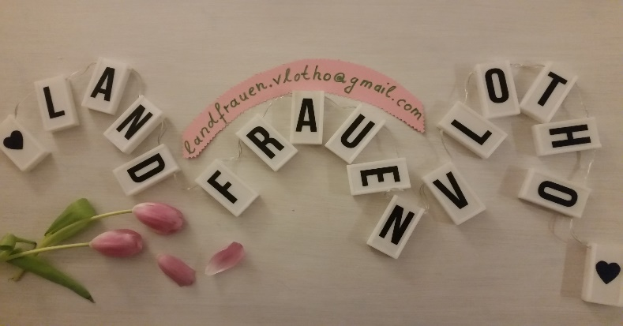
Du findest uns jetzt bei Facebook

